OEA/Ser.W

CIDI/doc. 328/21
28 septiembre 2021
Original: inglés

Reuniones ministeriales y de altas autoridades
EN EL ÁMBITO DEL CIDI
NUEVO MODELO
(Aprobado durante la reunión ordinaria celebrada el 28 de septiembre de 2021)

Reuniones ministeriales y de altas autoridades
EN EL ÁMBITO DEL CIDI
NUEVO MODELO

Antecedentes:

La Secretaría Ejecutiva para el Desarrollo Integral (OEA-SEDI) trabaja con los Estados Miembros para apoyar, facilitar y fomentar el desarrollo integral a través de tres líneas de acción específicas: (1) Diálogo de Políticas; (2) Programación Focalizada; (3) Cooperación y asociaciones.

La OEA-SEDI trabaja directamente con los Estados Miembros a través del Consejo Interamericano para el Desarrollo Integral (CIDI) órgano de la OEA que depende directamente ante la Asamblea General, con poder de decisión en materia de cooperación para el desarrollo integral*. El CIDI está integrado por todos los Estados Miembros que se reúnen en reuniones periódicas, extraordinarias, especializadas o sectoriales, con el propósito de promover la cooperación entre sus Estados Miembros para promover su desarrollo integral y, en particular, para contribuir a la eliminación de la pobreza extrema.

En el contexto del desarrollo se celebran doce reuniones sectoriales especializadas de alto nivel. Nueve de estos procesos están dentro del CIDI (trabajo, educación, ciencia y tecnología, cultura, turismo, desarrollo sostenible, desarrollo social, cooperación y puertos) y tres están fuera del CIDI, pero la OEA-SEDI actúa como secretaría técnica (Competitividad; Micro, Pequeña y Mediana Empresa; y Energía). (Véase el Anexo 1)

*"Alianza para el desarrollo" en el contexto de la OEA:

El primer "Plan Estratégico de Cooperación Solidaria para el Desarrollo" fue adoptado por la Asamblea General de la OEA en 1997 y definió lo que sigue guiando la forma en que la OEA-SEDI enfoca su trabajo en materia de desarrollo.

“La cooperación solidaria abarca a todos los Estados miembros, independientemente de su nivel de desarrollo. Esto implica superar el concepto tradicional de tipo asistencial, para desarrollar programas de cooperación solidarios que, sin pretender imponer modelos, apoyen las medidas económicas y sociales que tomen los países, en especial para combatir la pobreza extrema. Este concepto de la cooperación implica, asimismo, orientar de manera efectiva los limitados recursos de la OEA para atender las necesidades más urgentes de los Estados miembros, particularmente aquéllos con economías más pequeñas y los de menor desarrollo relativo”.

Doc. AG/RES. 1511 (XXVII-O/97)

Con el fin de llevar a cabo una cooperación efectiva, el CIDI estableció la Agencia Interamericana para la Cooperación y el Desarrollo (AICD) como un órgano subsidiario para promover, coordinar, gestionar y facilitar la planificación y ejecución de programas, proyectos y "actividades de cooperación solidaria para el desarrollo" en el ámbito de la Carta de la OEA y en el marco del Plan Estratégico de la Organización. La AICD está compuesta por una Junta Directiva, integrado por 9 Estados Miembros, y la OEA-SEDI.

Propósito y oportunidades que ofrecen las reuniones ministeriales:

- Proporcionar un foro para el diálogo sustantivo de políticas públicas entre los Estados Miembros sobre temas de interés hemisférico.
- Identificar las tendencias y prioridades regionales.
- Permitir el intercambio de experiencias y mejores prácticas en materia de elaboración y aplicación de políticas.
- Identificar oportunidades de cooperación.
- Establecer la agenda para el trabajo de la OEA para apoyar a los Estados Miembros en el avance de dichas prioridades.

Resultados:

Los resultados del diálogo a nivel ministerial se reflejan tradicionalmente en dos documentos finales principales:

- Declaración Política: Esboza la visión regional para avanzar en el tema en el Hemisferio, con base en el tema de la reunión.
- Plan de Acción: Establece los pasos concretos para cumplir con las prioridades identificadas en la declaración.

Desafíos:

El proceso actual no define la cooperación ni las acciones de cooperación solidaria para la ejecución, lo que plantea dos retos principales:

- Los bajos niveles de participación al más alto nivel indican un bajo compromiso de los Estados Miembros.
- El potencial de las reuniones para impulsar la cooperación regional en sectores específicos no se está realizando plenamente.

Soluciones propuestas:

Sobre la base de las lecciones aprendidas y su amplia experiencia, la Secretaría propone revisar el modelo actual para incluir cinco actualizaciones claves:

- Proceso guiado por un Comité Directivo
- Socios comprometidos desde una etapa temprana.
- La AICD comprometida para incorporar a las autoridades de cooperación.
- Prioridades y lista de acciones potenciales identificadas y discutidas en el CIDI.
- Compromisos que se anunciarán en las reuniones ministeriales.

Secuencia del modelo:

- Consultas y aportaciones de los socios y de las instituciones con mandatos similares para iniciar el proceso de selección del tema.

  - Se trata de un esfuerzo más deliberado para captar y documentar información de los principales agentes, además de los Estados Miembros, para informar el proceso ministerial.
  - La consulta debería facilitar tanto la preparación de la próxima reunión ministerial como el seguimiento de los mandatos emanados de la reunión ministerial anterior.
  - Consulta que se realizaría 18 meses antes de la reunión.

- El Comité Directivo, compuesto por la Troika, y los Presidentes o Vicepresidentes de las Comisiones Interamericanas existentes aprueban el tema.

  - El Comité Directivo prevé la neutralidad y la supervisión del proceso en lugar de depender de un país y ayuda a garantizar la continuidad y la coherencia en todas las actividades. El Comité está compuesto por la Troika (incluidos los Presidentes pasados, presentes y futuros de cada reunión ministerial), los Presidentes y Vicepresidentes de las Comisiones Interamericanas y/o de los Grupos de Trabajo. Debe prever la representación geográfica/subregional.

- La Secretaría presenta un Libro Blanco basado en los debates con el Comité Directivo.

  - El Libro Blanco es un documento informativo preparado por la Secretaría sobre la base de las consultas iniciales (1) y los debates del Comité Directivo (2) y establece el marco contextual para la próxima reunión ministerial.

- El CIDI define la lista de propuestas/proyectos concretos para la acción y obtiene el apoyo de los Estados Miembros.

  - Las áreas de acción y los temas abordados en el Libro Blanco constituyen la base de los temas a tratar en el CIDI. Cada discusión en el CIDI se utiliza para definir una lista de propuestas/proyectos de acción concretos para iniciar el proceso de obtener el apoyo de los Estados Miembros y socios. Las autoridades de los países pueden participar virtualmente junto con sus misiones permanentes.

- La Junta Directiva de la AICD identifica el potencial de cooperación.

  - En el contexto de la Junta Directiva de la Agencia Interamericana para la Cooperación y el Desarrollo (JD/AICD), discutir la lista de propuestas con las autoridades de cooperación para definir el potencial de cooperación con base en necesidades e intereses específicos.
  - Las autoridades de cooperación establecieron en el Plan de Trabajo de la AICD 2020-2021 la siguiente Acción Prioritaria: "Alineación de los Procesos Ministeriales con la Cooperación".

- La Secretaría comparte la lista con los socios para definir las posibilidades de establecer asociaciones.

  - La Secretaría Técnica también comparte la lista (definida en el paso 4 por el CIDI) con el sector privado y otros socios para definir el potencial de alianzas, soluciones y propuestas en preparación para la reunión ministerial.

- El Comité Directivo presenta el Temario Ministerial.

- La Secretaría prepara un proyecto de documento final que los Estados Miembros examinan en una reunión preparatoria virtual.

  - Durante las reuniones preparatorias virtuales, los Estados Miembros examinan y finalizan los documentos finales: Declaración y Plan de Acción.

- Reunión Ministerial (2 días en persona): Los ministros y socios para establecer contactos, registrar la política y anunciar ofertas de cooperación.

  - Reunión presencial de 2 días:
- Día 1: Diálogo Ministerial/networking.
- Día 2: Diálogo con el sector privado y otros socios/Anunciar y aprobar compromisos y ofertas de cooperación/visitas (opcional)
  - Impulsar el compromiso al más alto nivel: compromisos y ofertas que provienen de ministros y socios (después de esfuerzos deliberados y concertados).
  - Redes de apoyo: Concertar previamente reuniones bilaterales con otros ministros de los Estados Miembros y socios potenciales, recepción, visitas.
  - Atraer a los socios al diálogo.

- La Secretaría finaliza el Plan de Trabajo para implementar las propuestas.

  - El Pan de Trabajo tiene por objeto facilitar la aplicación y el seguimiento de las reuniones ministeriales. Por lo tanto, debe incluir acciones priorizadas, tareas específicas, objetivos, entregables/indicadores, resultados esperados, un calendario de actividades y presupuesto que especifique el costo estimado y la(s) fuente(s) de financiamiento y asociaciones.

- Aplicación: Secretaría, Estados Miembros, Asociados.

  - El compromiso y la participación de los Estados Miembros y los socios es fundamental para apoyar la ejecución y el seguimiento por parte de la Secretaría.

Resultados esperados:

- Mejora de los niveles de compromiso y participación al más alto nivel de los Estados Miembros.
- Aumento de la cooperación regional por sectores específicos.
- Aumento de las asociaciones multisectoriales que respondan a las necesidades.
- AICD alineada con los procesos ministeriales.
- El CIDI comprometido en la discusión/acción y cooperación sectorial sustantiva.

Ciclo Ministerial Actualizado Propuesto:

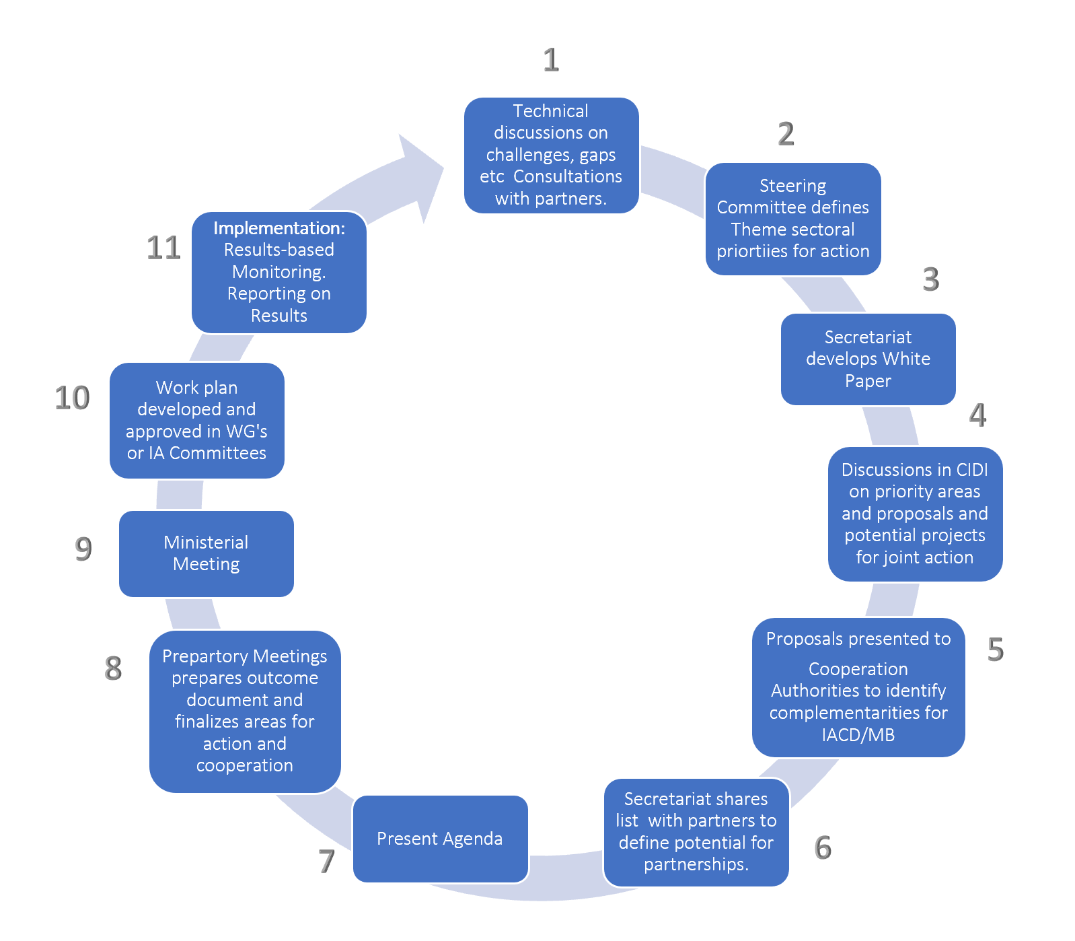

Anexo 1: Lista de reuniones sectoriales en el contexto del desarrollo

Reuniones sectoriales sobre: | Nombre Oficial
En el marco del Consejo Interamericano para el Desarrollo Integral (CIDI)
- Trabajo | Conferencia Interamericana de Ministros de Trabajo (CIMT)
- Educación | Reunión Interamericana de Ministros de Educación
- Ciencia y Tecnología | Reunión de Ministros y Altas Autoridades de Ciencia y Tecnología (REMCYT)
- Cultura | Reunión Interamericana de Ministros y Máximas Autoridades de Cultura
- Turismo | Congreso Interamericano de Ministros y Altas Autoridades de Turismo
- Desarrollo sostenible | Reunión Interamericana de Ministros y Máximas Autoridades de Desarrollo Sostenible en el ámbito del CIDI
- Desarrollo social | Reunión de Ministros y Altas Autoridades de Desarrollo Social
- Cooperación | Reunión Especializada del CIDI de Altas Autoridades de Cooperación
- Puertos | Reunión Ordinaria de la Comisión Interamericana de Puertos (CIP)
Otras reuniones de alto nivel:
- Competitividad | Reunión Anual de Ministros, Altas Autoridades y Consejos de Competitividad de la Red Interamericana de Competitividad (RIAC)
- Micro, Pequeñas y Medianas Empresas | Diálogo Interamericano de Alto Nivel de Micro, Pequeñas y Medianas Empresas (MIPYMES)
- Energía | Alianza de Energía y Clima de las Américas (ECPA)

CIDI/CPD/doc. 208/21 rev.1
CIDRP03349S01

